**Resumen Física 2.0**

**Teoría 1:** Errores y Vectores.

**La Física:** es la ciencia que estudia el comportamiento y las relaciones entre la materia, la energía, el espacio y el tiempo.

**Medición de una magnitud**: Medir una magnitud física significa compararla con una unidad de medida establecida. Esta comparación se realiza mediante instrumentos de medición y siempre está sujeta a errores debido a limitaciones en los instrumentos, el observador y el entorno.

Las magnitudes de pueden **clasificar** en:

* **Magnitudes Fundamentales o Directas:** Se definen por sí mismas.
* **Magnitudes Derivadas o Indirectas:** Se obtienen a partir de combinaciones de magnitudes fundamentales o directas (Fórmulas matemáticas).

**Tipos de Errores:**Los errores en medición son inevitables y pueden clasificarse en:

**Errores sistemáticos:**  
Son errores que afectan de manera constante todas las mediciones en la misma dirección. Se deben a defectos en el instrumento, el método de medición o el observador.

* **Corrección:** Pueden eliminarse o reducirse mediante la calibración del instrumento, mejoras en el método de medición o promediando varias mediciones.

**Errores accidentales o aleatorios:**Son errores que varían de una medición a otra de forma impredecible debido a fluctuaciones en las condiciones experimentales o en la percepción del observador.  
Ejemplos:

* Variaciones en la lectura de un instrumento analógico debido a oscilaciones de la aguja.
* Diferencias en la percepción del observador al medir un tiempo con un cronómetro manual.
* **Corrección:** Se reducen mediante la repetición de mediciones y análisis estadístico de los datos.

**Errores de apreciación:**  
Son aquellos que surgen debido a la limitada capacidad de percepción del observador o a la precisión del instrumento de medición.  
Ejemplo:

* Leer la posición de un líquido en una probeta sin considerar el menisco.

**Precisión y Exactitud:**  
**Precisión**: Grado de concordancia entre mediciones repetidas de la misma magnitud. Un conjunto de mediciones precisas tendrá valores muy cercanos entre sí.

**Exactitud**: Cercanía del valor medido con el valor real o teórico de la magnitud. Un valor es exacto si está muy cerca del valor verdadero.

**Mediciones Indirectas: Propagación de errores.**  
Cuando se calcula una magnitud a partir de otras medidas, los errores se propagan siguiendo ciertas reglas.  
Si una magnitud depende de otras , y , entonces su error absoluto o relativo dependerá de cómo se combinan estas magnitudes:

**Reglas de propagación de errores:**

1. **Suma y Resta:**Si  **=** , el error absoluto se propaga sumando los errores absolutos:

**ΔQ = ΔA + ΔB**

1. **Multiplicación y División:**Si o, el error relativo se propaga sumando los errores relativos.
2. **Potencias:**Si, el error relativo se multiplica por el exponente:

**Errores aleatorios y su tratamiento:**  
Dado que los errores aleatorios varían de manera impredecible, su análisis se basa en herramientas estadísticas:

* **Media aritmética ()**: Se usa como la mejor estimación del valor verdadero.
* **Desviación estándar (σ)**: Mide cuánto varían los valores con respecto a la media.
* **Error estándar (σm​)**: Indica la incertidumbre en la media de un conjunto de mediciones.

**Nota:** Se aplica primero **desviación estándar** y después **Error estándar**.  
**Error absoluto:**  


**Teoría 2:** Estática.

La **estática** es la rama de la mecánica que estudia el equilibrio de los cuerpos sometidos a fuerzas. Un cuerpo está en equilibrio cuando la suma de las fuerzas y momentos que actúan sobre él es **cero**.

**Equilibrio y la Primera Ley de Newton:**Un cuerpo está en **equilibrio mecánico** cuando se halla en **reposo** o en **movimiento rectilíneo uniforme**. También se dice que un cuerpo está en equilibrio cuando su **aceleración total es cero.**

La **Primera Ley de Newton** establece que:  
*"Un cuerpo permanecerá en reposo o en movimiento rectilíneo uniforme si la resultante de las fuerzas que actúan sobre él es cero."*

O dicho de otra forma, ***“****Todo cuerpo permanece en estado de reposo o de movimiento rectilíneo uniforme, a menos que actué sobre él una fuerza resultante. Es decir que para que un cuerpo posea aceleración debe actuar sobre él una fuerza resultante****”****.*

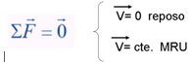

Esto significa que un cuerpo en equilibrio **no acelera** ni cambia su estado de movimiento.

**Discusión sobre la Primera Ley:**

* Si un cuerpo está en reposo y no se mueve, está en **equilibrio estático**.
* Si un cuerpo se mueve con **velocidad constante**, está en **equilibrio dinámico**.
* Si la suma de fuerzas no es cero, el cuerpo **acelera** y no está en equilibrio.

**Tipos de Equilibrio:**

El equilibrio de un cuerpo puede ser de tres tipos:

1. **Equilibrio estable**: Si el cuerpo es desplazado ligeramente, vuelve a su posición inicial. (Ejemplo: una pelota en el fondo de un cuenco).
2. **Equilibrio inestable**: Si el cuerpo es desplazado, se aleja aún más de su posición inicial. (Ejemplo: una pelota sobre la cima de una colina).
3. **Equilibrio indiferente**: El cuerpo se mantiene en equilibrio en cualquier posición. (Ejemplo: una esfera sobre una superficie plana).

**Primera Condición de Equilibrio:**Para que un cuerpo esté en **equilibrio traslacional**, la suma de todas las fuerzas que actúan sobre él debe ser cero en cada dirección:

Esto significa que el cuerpo no se mueve en ninguna dirección.

**Tercera Ley de Newton:**La **Tercera Ley de Newton** establece que:  
*"Si un cuerpo A ejerce una fuerza sobre un cuerpo B, entonces B ejerce una fuerza de igual magnitud y dirección, pero en sentido contrario sobre A."*

Matemáticamente:

Ejemplo:

* Si empujas una pared, la pared ejerce una fuerza igual y opuesta sobre ti.
* Si un libro descansa sobre una mesa, la mesa ejerce una **fuerza normal** hacia arriba igual al peso del libro.

**Rozamiento estático y dinámico:**  
El **rozamiento** es la fuerza que se opone al movimiento relativo entre dos superficies en contacto. Hay dos tipos:

1. **Rozamiento estático ()**: Es la fuerza que impide que un objeto en reposo comience a moverse.

Donde es el coeficiente de rozamiento estático y es la fuerza normal.

1. **Rozamiento dinámico (​)**: Es la fuerza que se opone al movimiento una vez que el objeto ya está en movimiento.

Donde es el coeficiente de rozamiento dinámico.

**Diferencia clave:**  **> ,** es decir, siempre se necesita más fuerza para iniciar el movimiento que para mantenerlo.

**Momento de una Fuerza:**  
El **momento de una fuerza** (o **torque**) mide la capacidad de una fuerza para hacer girar un objeto alrededor de un punto o eje. Se define como:

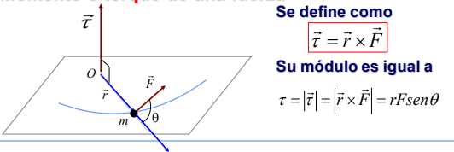

Donde:

* es el **momento de la fuerza.**
* es la **fuerza aplicada.**
* es la **distancia perpendicular desde el eje de giro hasta la línea de acción de la fuerza.**

El momento se mide en **Newton por metro (N·m).**

**Segunda Condición de Equilibrio:**  
Para que un cuerpo esté en **equilibrio rotacional**, la suma de los momentos alrededor de cualquier eje debe ser cero:

Si la suma de momentos no es cero, el cuerpo girará alrededor del eje.

**Resultante de un Sistema de Fuerzas Paralelas:**Las fuerzas paralelas son aquellas que actúan en la misma dirección o en direcciones opuestas, pero nunca se cruzan.

Para encontrar la **fuerza resultante**, se suman algebraicamente las fuerzas individuales.

Ejemplo:

* Dos personas empujando un objeto en la misma dirección generan una fuerza resultante mayor.
* Dos fuerzas en direcciones opuestas pueden anularse si son de la misma magnitud.

**Centro de Gravedad:**El **centro de gravedad** es el punto donde se puede considerar concentrado todo el peso del objeto. Se calcula como:

Donde es la posición de cada masa .

Ejemplo:

* Para un objeto homogéneo y simétrico, el centro de gravedad está en el centro geométrico.
* En una persona inclinada, el centro de gravedad cambia y puede hacer que pierda el equilibrio.

**Pares de Fuerzas:**Un **par de fuerzas** es un sistema de dos fuerzas de igual magnitud, en direcciones opuestas y con líneas de acción diferentes, que generan una **rotación sin traslación**.

**Teoría 3:** Cinemática en una y dos dimensiones.

La **cinemática** es la rama de la física que estudia el **movimiento de los cuerpos** sin considerar las fuerzas que lo causan. Se describe mediante conceptos como **posición, velocidad y aceleración**.

**Velocidad Media e Instantánea:**

La **velocidad media** se define como el desplazamiento total dividido por el intervalo de tiempo:

Donde:

* es la **velocidad media.**
* es el **desplazamiento** (diferencia entre la posición final e inicial).
* es el **intervalo de tiempo transcurrido.**

La **velocidad instantánea** es el valor de la velocidad en un instante de tiempo específico y se obtiene como el **límite de la velocidad media cuando tiende a cero**:

**Diferencias clave:**

* La **velocidad media** describe el desplazamiento total en un intervalo.
* La **velocidad instantánea** describe la rapidez y dirección en un instante.

**Velocidad Variable:**Cuando un objeto no se mueve a velocidad constante, su velocidad cambia con el tiempo. Esto se expresa mediante la **derivada de la posición con respecto al tiempo**:

Si la velocidad cambia uniformemente, el movimiento se describe con **aceleración constante**.

**Aceleración:**  
La **aceleración media** se define como el cambio de velocidad en un intervalo de tiempo:

La **aceleración instantánea** es el límite cuando tiende a cero:

Cuando la aceleración es **constante**, el movimiento se puede describir con ecuaciones específicas.

**Movimiento en una Dimensión con Aceleración Constante:**  
Cuando un objeto se mueve con **aceleración constante**, se pueden utilizar las siguientes ecuaciones de movimiento:

1. **Velocidad final:**
2. **Posición final:**
3. **Velocidad en función del desplazamiento:**

Donde:

* es la velocidad final.
* ​ es la velocidad inicial.
* es la aceleración.
* es el tiempo.
* **y**  son las posiciones final e inicial.

**Caída Libre: Ecuaciones de Movimiento:**La **caída libre** es el movimiento de un objeto bajo la influencia de la gravedad, sin resistencia del aire. La aceleración es **constante** y vale hacia abajo.

Las ecuaciones de movimiento son las mismas que para la aceleración constante, pero con :

1. **Velocidad en caída libre**
2. **Altura en caída libre**
3. **Velocidad en función de la altura**

**Movimiento en un Plano con Aceleración Constante:**Cuando el movimiento ocurre en **dos dimensiones**, se descompone en los ejes **x** e **y**:

* La **posición** se representa como .
* La **velocidad** se representa como .
* La **aceleración** se representa como .

Las ecuaciones de movimiento son las mismas que en una dimensión, pero aplicadas a cada eje.

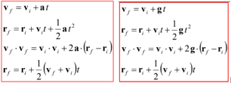

**Movimiento de Proyectiles:**El **movimiento de proyectiles** es un caso especial de movimiento en dos dimensiones donde:

* En el eje **x**, el movimiento es uniforme ().
* En el eje **y**, el movimiento es acelerado ().

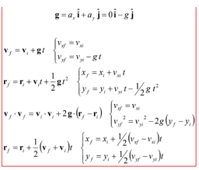

**Movimiento Circular:**Un cuerpo en **movimiento circular** sigue una trayectoria curva con radio .

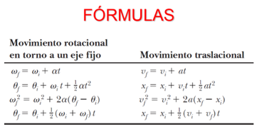Las magnitudes principales son:

* **Velocidad angular:**
* **Aceleración Centrípeta:**

Donde es la velocidad tangencial.

**Definición del radián:**

Un radian es el ángulo **𝜃** subtendido al centro de un circulo por longitud de arco **s** igual al radio **R** del círculo.

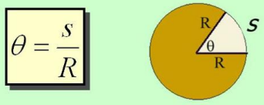

**1 rad = 57.3°**

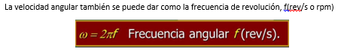

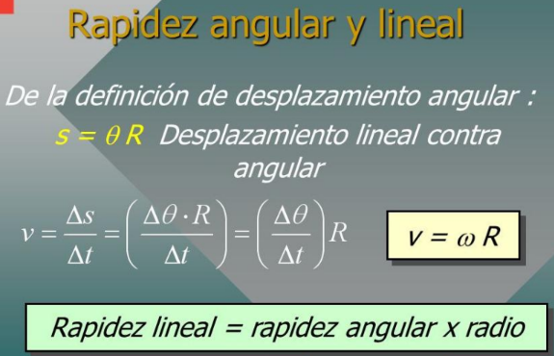

**Aceleración angular:** Es la tasa de cambio en velocidad angular. (Radianes por s2)

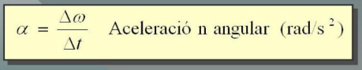

La aceleración angular también se puede encontrar a partir del cambio en frecuencia, del modo siguiente.

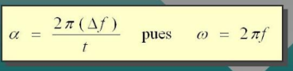

**Teoría 4:** Dinámica.

La **dinámica** es la rama de la mecánica que estudia el **movimiento de los cuerpos y sus causas**, es decir, cómo las **fuerzas** afectan el movimiento.

**Fuerza y Masa:**

Una **fuerza** () es cualquier **interacción** que puede cambiar el estado de movimiento de un objeto. Se mide en **Newton (N)** y es un **vector** con magnitud y dirección.

La **masa** () es una propiedad intrínseca de un objeto que mide su **resistencia a cambiar su movimiento**. Se mide en **kilogramos (kg)**.

**Segunda Ley de Newton:**La **Segunda Ley de Newton** establece que la **fuerza neta** sobre un objeto es proporcional a su aceleración:

*“Si una fuerza neta* ***n*** *actúa sobre un objeto de masa* ***m****, la fuerza causará una aceleración* *en la misma dirección de la fuerza.”*

Donde:

* es la **fuerza neta** aplicada.
* la **masa del objeto**.
* es la **aceleración producida**.

**Sistema de Unidades Mecánicas:**Las unidades en el **Sistema internacional (SI)** son:

* **Masa**: **kilogramo (kg)**.
* **Longitud**: **metro (m)**.
* **Tiempo**: **segundo (s)**.
* **Fuerza**: **newton (N) = kg·m/s²**.

**Peso y Masa:**

La **masa** () es **constante** y mide la cantidad de materia.

El **peso** () es una **fuerza** causada por la gravedad y se calcula como:

Donde m/s2 es la aceleración de la gravedad en la Tierra.

**Aplicaciones de las Leyes de Newton:**Algunas aplicaciones comunes incluyen:

* **Fricción**: resistencia al movimiento entre superficies.
* **Planos inclinados**: descomposición de fuerzas en un ángulo.
* **Cuerpos en equilibrio**: suma de fuerzas igual a cero.

**Cantidad de Movimiento (Momentum):**La **cantidad de movimiento** () se define como:

Donde:

* es la **masa** del objeto.
* es su **velocidad**.

La **Segunda Ley de Newton** también puede expresarse en términos de la cantidad de movimiento:

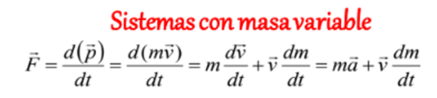

**Dinámica del Movimiento de Rotación:**El **movimiento de rotación** ocurre cuando un cuerpo gira alrededor de un eje.

**Momento de una fuerza (Torque)**:

Donde:

* es la **distancia al eje de rotación**.
* es la **fuerza aplicada**.
* es el **ángulo entre** .

**Momento de inercia ()**: mide la resistencia a la rotación y depende de la distribución de masa.

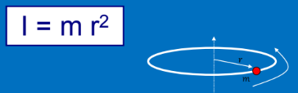

* Es una medida de la inercia del cuerpo al giro sobre ese eje.
* No es propio del cuerpo, depende del eje.
* Es una magnitud tensorial.
* Su unidad es Kh.m2.

**Segunda ley de Newton:**

Recordando la Segunda Ley de Newton, la cual nos decía que:

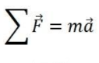

Existe un análogo rotacional de lo anterior que dice:

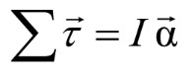

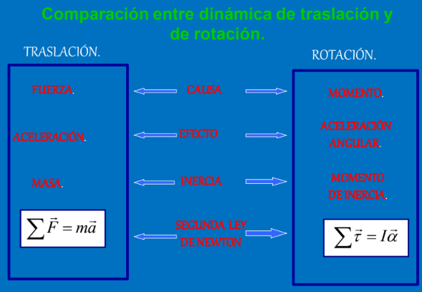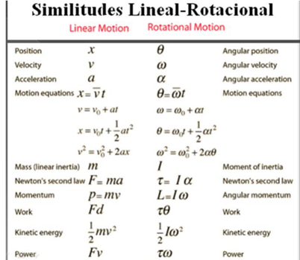

**Teoría 5:** Trabajo y Energía.

La **energía** es una magnitud fundamental en la física que mide la capacidad de un cuerpo para realizar un **trabajo**.

**Trabajo Realizado por una Fuerza Constante:**El **trabajo ()** se define como el producto de la **fuerza** aplicada sobre un objeto y el **desplazamiento** en la dirección de la fuerza:

Donde:

* es el **trabajo realizado** (Joules, J).
* es la **fuerza aplicada** (Newton, N).
* es el **desplazamiento** (metros, m).
* es el **ángulo entre la fuerza y el desplazamiento**.

**Trabajo Hecho por una Fuerza Variable:**

Si la **fuerza no es constante**, el trabajo se calcula mediante una **integral**:

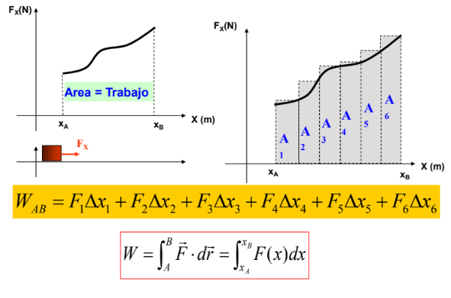

**Ejemplo:**  
Si la fuerza varía como en un intervalo de **0 a 4 m**, el trabajo es:

**Energía Cinética:**  
La **energía cinética ()** es la energía asociada al movimiento de un objeto y se expresa como:

Donde:

* es la **masa** (kg).
* es la **velocidad** (m/s).

**Energía Potencial:**  
Es la energía almacenada debido a la **posición** o **configuración** de un objeto.

* **Energía potencial gravitatoria**:

Donde es la altura respecto a un nivel de referencia.

* **Energía potencial elástica**:

Donde es la **constante del resorte** y la **elongación**.

**Energía Mecánica:**  
La **energía mecánica** (​) es la **suma** de la energía cinética y la potencial:

Si **no hay fuerzas disipativas** (como el rozamiento), la energía mecánica **se conseva.**

**Teorema del Trabajo y la Energía:**  
El **trabajo neto** realizado sobre un objeto es igual a su cambio de energía cinética:

**Conservación de la Energía:**

Una fuerza se dice conservativa si el trabajo que realiza para trasladar una partícula desde un punto A a otro punto B depende solo de los puntos iniciales y finales, pero no del camino seguido.

En un sistema **conservativo**, la energía mecánica **se mantiene constante**:

**Sistemas No Conservativos:**

Si hay **fuerzas no conservativas**, como la fricción, parte de la energía mecánica se transforma en **calor o sonido**, por lo que la energía mecánica total disminuye. 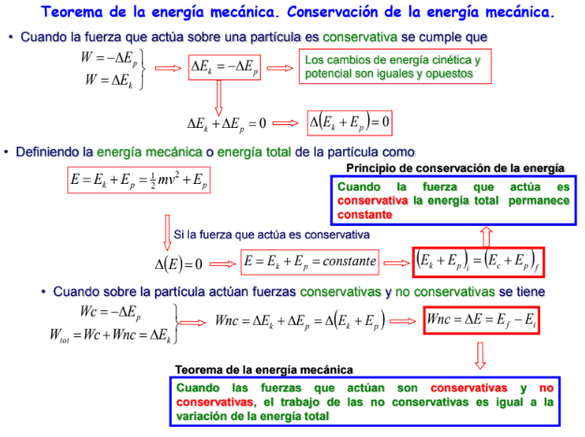

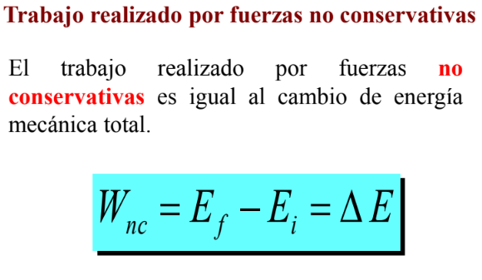

**Potencia:**La **potencia ()** mide la rapidez con la que se realiza un trabajo:

También se puede expresar en términos de fuerza y velocidad:

Se mide en **vatios (W)**, donde **1 W = 1 J/s**.

**Teoría 6:** Oscilaciones.

Las **oscilaciones** son movimientos repetitivos alrededor de una posición de equilibrio. Un ejemplo típico es un resorte con una masa que sube y baja o un péndulo que oscila.

**Oscilador Armónico Simple:**  
Un **oscilador armónico simple** es un sistema donde una fuerza restauradora proporcional al desplazamiento hace que el objeto oscile.

Ejemplo típico:

* Un resorte con una masa que se mueve de un lado a otro.
* Un péndulo en movimiento.

La fuerza restauradora es dada por la **Ley de Hooke**.

**Ley de Hooke:**La **Ley de Hooke** describe la fuerza ejercida por un resorte:

Donde:

* es la **fuerza restauradora** (N).
* es la **constante del resorte** (N/m).
* es el **desplazamiento respecto a la posición de equilibrio** (m).
* El signo negativo indica que la fuerza siempre actúa hacia el equilibrio.
* La **amplitud (A)** es la distancia máxima del objeto desde su posición de equilibrio. En ausencia de fricción, un objeto en movimiento armónico simple oscila entre las posiciones x = -Ay x = + A
* El **periodo (T)** es el tiempo que le toma al objeto en realizar un ciclo completo de movimiento; es decir, de x = A a x = -A y de regreso a x = A.
* La **frecuencia ()** es el numero de ciclos o vibraciones comletas por unidad de tiempo, y es reciproco del periodo ( **= 1/T**).
* La **frecuencia angular ()** es 2 veces la frecuencia:  **= 2**

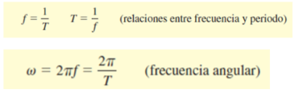

**Movimiento Armónico Simple (MAS):**  
El **Movimiento Armónico Simple (MAS)** es el tipo de movimiento oscilatorio donde la aceleración es proporcional al desplazamiento y dirigida hacia el equilibrio.

Se describe mediante la ecuación:

Donde:

* es la **posición en función del tiempo**.
* es la **amplitud** (máxima distancia desde el equilibrio).
* es la **frecuencia angular** ().
* es la **fase inicial**.

La velocidad y la aceleración se obtienen derivando:

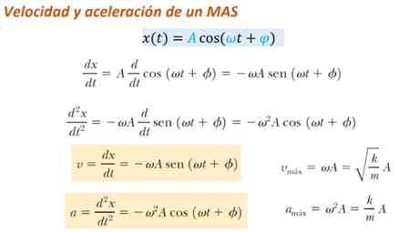

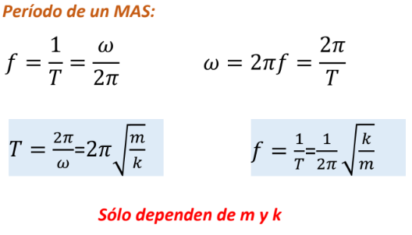

**Ecuación de Movimiento:**Partiendo de la **Segunda Ley de Newton** () y la **Ley de Hooke** (), obtenemos:

Como , tenemos la ecuación diferencial:

Dividiendo por :

Que tiene solución:

Con la **frecuencia angular** dada por:

**Consideraciones Energéticas:**En el MAS, la energía se intercambia entre **energía cinética** y **energía potencial elástica**, pero la **energía mecánica total se conserva**.

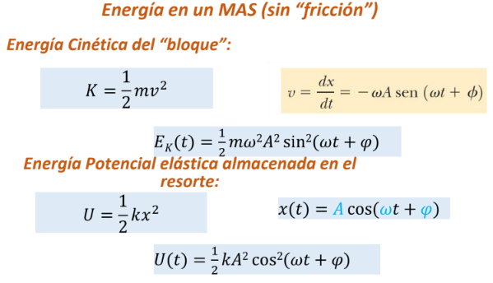

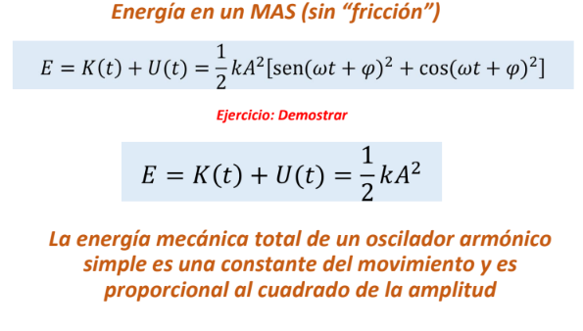

**Teoría 7:** Movimiento ondulatorio y ondas sonoras.

El **movimiento ondulatorio** es un fenómeno en el que una perturbación se propaga a través de un medio, transportando energía sin trasladar materia de manera neta.

**Ondas Mecánicas:**  
Son aquellas que necesitan un **medio material** para propagarse, como el aire, el agua o una cuerda.

Ejemplos:  
✔ Ondas en la superficie del agua.  
✔ Ondas en una cuerda.  
✔ Ondas sonoras en el aire.

🔹 **Diferencias con ondas electromagnéticas**:

* **Ondas mecánicas** → Necesitan un medio (Ejemplo: sonido).
* **Ondas electromagnéticas** → No necesitan medio (Ejemplo: luz).

**Tipos de Ondas:**Las ondas se clasifican según la dirección de vibración de las partículas en el medio respecto a la propagación de la onda:

✔ **Ondas transversales**:

* La vibración es perpendicular a la dirección de propagación.
* Ejemplo: Ondas en una cuerda.

✔ **Ondas longitudinales**:

* La vibración es paralela a la dirección de propagación.
* Ejemplo: Ondas sonoras en el aire.

✔ **Ondas viajeras**:

* Se propagan sin regresar a su punto de origen.
* Ejemplo: Un pulso viajando por una cuerda.

✔ **Ondas estacionarias**:

* Se forman por la interferencia de dos ondas opuestas.
* Ejemplo: Vibración en una cuerda de guitarra.

**Ondas Viajeras:**Una onda viajera se puede describir por la ecuación:

Donde:

* es la **amplitud** (máxima elongación).
* es el **número de onda**.
* es la **frecuencia angular**.
* **λ** es la **longitud de onda**.
* es la **frecuencia** (ciclos por segundo).

**Principio de Superposición:**Cuando dos ondas se encuentran en un mismo punto, la onda resultante es la **suma algebraica** de las ondas individuales.

**Ejemplo**:

* **Interferencia constructiva**: Si las ondas están en fase, sus amplitudes se suman.
* **Interferencia destructiva**: Si las ondas están en oposición de fase, sus amplitudes se restan.

**Velocidad de las Ondas:**La velocidad de propagación de una onda se calcula con:

Donde:

* es la **velocidad de la onda**.
* es la **longitud de onda**.
* es la **frecuencia**.

**ONDAS SINUSOIDALES O ARMONICAS:**

* **Cresta de la Onda:** punto en el cual el desplazamiento del elemento de medio es máximo respecto de su posición normal
* **Longitud de Onda ():** distancia entre dos **crestas adyacentes** o dos **puntos idénticos adyacentes.**
* **Amplitud (m):** corresponde al desplazamiento máximo de un elemento de medio respecto de su posición normal.
* **Frecuencia (f):** número de crestas por unidad de tiempo.
* **Periodo (T):** tiempo que transcurre mientras dos crestas adyacentes o dos puntos idénticos adyacentes pasan por un punto.

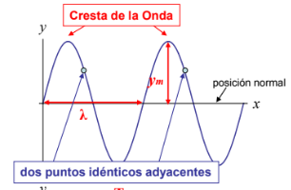 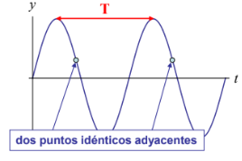

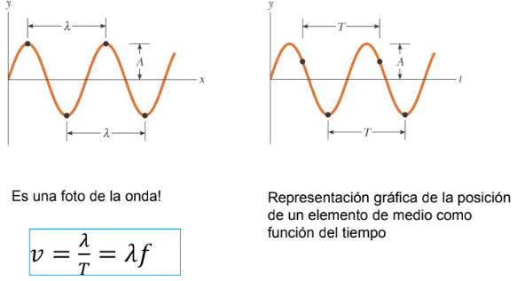

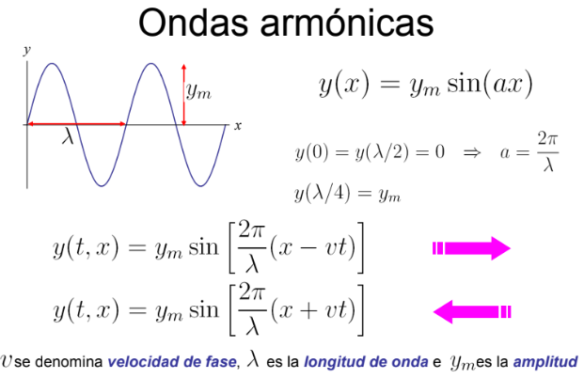para que y(x) = 0 entonces sen() = 0

= 0 o = o …

Si = x y tomamos = cuando x = /2 entonces

=

**=**

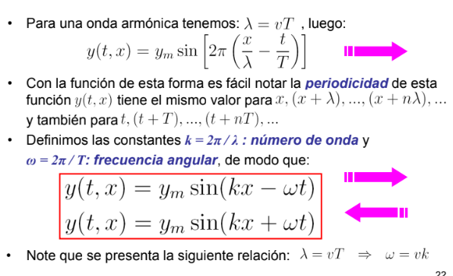 = ;

=

**=**

**MOVIMIENTO DE UN ELEMENTO DE MEDIO:**

Cualquier **“elemento del medio”** experimenta MAS respecto de su posición de equilibrio. Este movimiento es con la misma frecuencia y la misma amplitud que el movimiento ondulatorio

Para un elemento particular en **x = x1**:







Velocidad transversal de un elemento de medio:



Aceleración transversal de un elemento medio:

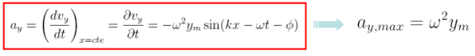

Ambos valores no son máximos simultáneamente. La velocidad es máxima cuando  **= 0**, mientras que la aceleración alcanza su valor máximo cuando  **= ± m.**

**VELOCIDAD DE LAS ONDAS EN CUERDAS:**

La **velocidad de fase** de la onda depende de las propiedades del medio en la cual se propaga la onda

Una onda que se propaga en una cuerda tensa tiene dos propiedades de las cuales puede depender la velocidad: su **densidad lineal de masa** y la **tensión** en la cuerda:

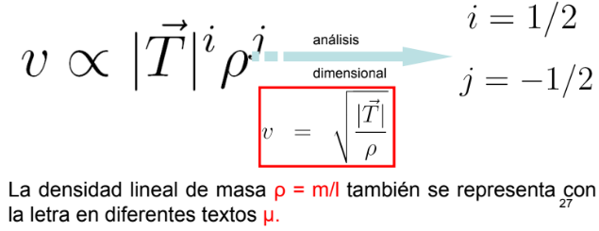

**[Kg/m] (m = masa ; l = longitud)**

**i j**

**[m/s] = [Kgm/s2]i [Kg/m]j**

**[Kgi Kgj] [mi/mj] [1/s2i]**

**i + j = 0 ; i – j = 1 ; 2i = 1 --> i = ½ y j = - ½**

**1/2-1/2**

**Interferencia de Ondas**Cuando dos ondas se combinan, pueden producir diferentes efectos:

✔ **Interferencia constructiva** → Las ondas se refuerzan.  
✔ **Interferencia destructiva** → Las ondas se anulan.

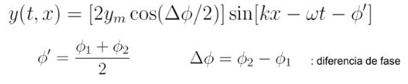

Ejemplo:  
En auriculares con **cancelación de ruido**, se usa interferencia destructiva para eliminar el sonido ambiente.

**Ondas Estacionarias:**Se producen cuando dos ondas viajeras de igual frecuencia y amplitud viajan en direcciones opuestas, generando **nodos y antinodos**.

* **Nodo** → Punto donde la amplitud es cero.
* **Antinodo** → Punto donde la amplitud es máxima.

Consideramos 2 ondas viajeras con la misma amplitud, longitud de onda y frecuencia que viajan en sentido opuestos:

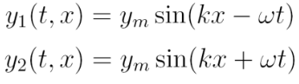

Al superponer ambas ondas, el patrón de onda resultante no corresponde a una onda viajera y la amplitud de vibración de la onda resultante es diferente para cada elemento de medio.

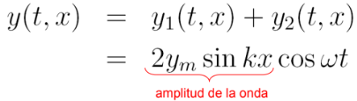

**Nodos y Antinodos:**Se presenta un nodo cuando:

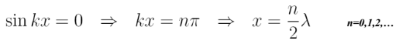**k = 2/ ; = /k**

**kx= n ; x = n/k ; x= n**Se presenta un antinodo cuando:

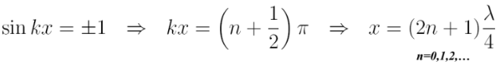

Dos nodos o dos antinodos consecutivos están separado a un distancia de La separación entre un nodo y un antinodo consecutivo es

**ARMONICOS:**Solo para determinadas frecuencias se presentan ondas estacionarias

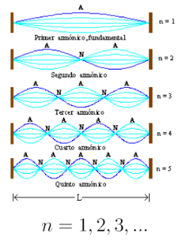 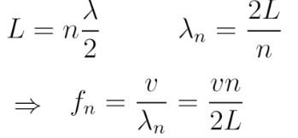

Las frecuencias **n** se denominan **frecuencias naturales** del sistema oscilatorio (la cuerda). Cuando la frecuencia de la fuerza impulsora coincide con una frecuencia natural permitida se produce una onda estacionaria y el sistema comienza a oscilar con gran amplitud. Esto se denomina **condición de resonancia.**

**Ondas Sonoras:**El sonido es una onda **longitudinal** que se propaga a través del aire o cualquier otro medio.

✔ **Frecuencias del sonido humano:**

* **Ondas infrasonoras**: f<20f < 20f<20 Hz (elefantes pueden escucharlas).
* **Ondas audibles**: 202020 Hz – 20,00020,00020,000 Hz (rango humano).
* **Ondas ultrasónicas**: f>20,000f > 20,000f>20,000 Hz (murciélagos y ultrasonidos médicos).

✔ **Velocidad del sonido en distintos medios:**

* En aire (~340 m/s).
* En agua (~1500 m/s).
* En sólidos (~5000 m/s).

La velocidad del sonido es dada en término de modulo volumétrico y la densidad de volumen como:

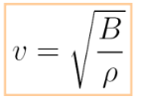

En solidos el módulo volumétrico es reemplazado por el módulo de Young.

**ONDAS DE SONIDO ESTACIONARIAS:**

Ocurren en tubos de aire, generando sonidos armónicos.

✔ **Tubo cerrado**: Tiene un nodo en un extremo y un antinodo en el otro.  
✔ **Tubo abierto**: Tiene antinodo en ambos extremos.

Es posible encontrar ondas de sonido estacionarias para determinadas frecuencias de vibración. La frecuencia de vibración depende de si tratamos con un tubo abierto o cerrado. Las ondas estacionarias se generan con una onda de sonido viajera incidente y la onda reflejada en el extremo del tubo en el cual se propaga la onda**.**

En un **tubo cerrado** el extremo cerrado corresponde a un nodo de desplazamiento debido a que en el extremo cerrado la pared no permite el movimiento longitudinal de las moléculas de aire. La onda reflejada esta 180° fuera de fase con la onda incidente Este punto corresponde a un antinodo de presión (puesto que la presión y el desplazamiento están 90° fuera de fase)

En un **tubo abierto**  el extremo corresponde aproximadamente a un antinodo de desplazamiento y un nodo de presión, la presión en el extremo abierto corresponde a la presión atmosférica (cuando el tubo está en contacto con el aire)…

En el extremo de un tubo abierto hay un cambio en la forma del medio, allí el medio es libre de moverse en una región más grande

**TUBO ABIERTO:**

En este caso la condición es que se presenten antinodos de desplazamiento en los extremos

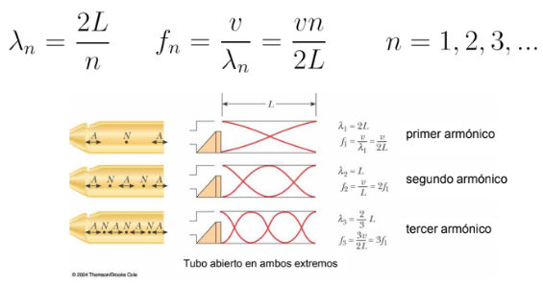

**TUBO CERRADO**

En este caso la condición es que se presente 1 nodo de desplazamiento en el extremo cerrado y un antinodo de desplazamiento en el extremo abierto

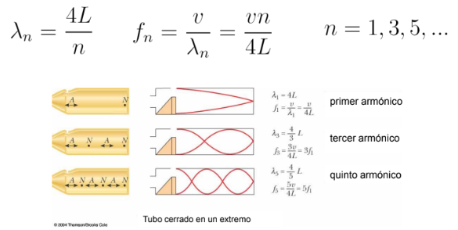

**INTENCIDAS DE SONIDO EN DECIBELES**Los sonidos mas débiles que el oído humano puede detectar a una frecuencia de 1000[Hz] corresponden a una intensidad de 10-12 [W/m2] denominado **umbral de audición.** Los sonidos más fuertes que el oído puede tolerar a esta frecuencia corresponden a una intensidad de 1 [W/m2] conocido como el **umbral del dolor.**

Como el oído humano puede detectar un amplio rango de intensidades, se escoge una escala logarítmica para indicar la intensidad de sonido

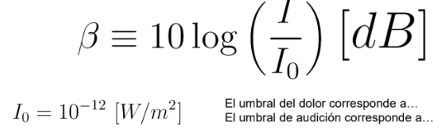

**Efecto Doppler:**El **Efecto Doppler** describe el cambio en la **frecuencia percibida** cuando la fuente o el observador están en movimiento.

✔ **Fuente acercándose** → El sonido se escucha más agudo ().  
✔ **Fuente alejándose** → El sonido se escucha más grave ().

Donde:

* es la **frecuencia percibida**.
* es la **frecuencia real**.
* es la **velocidad del sonido**.
* ​ es la **velocidad del observador**.
* ​ es la **velocidad de la fuente**.

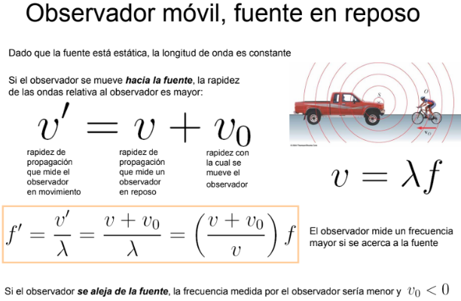 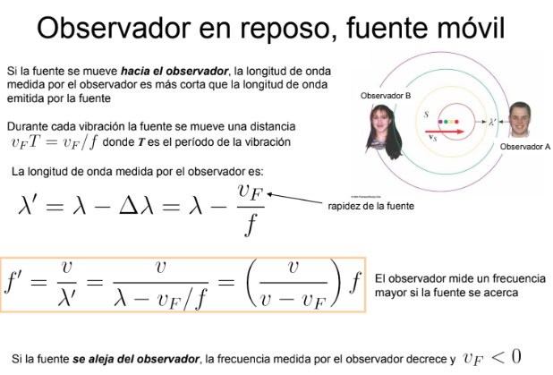

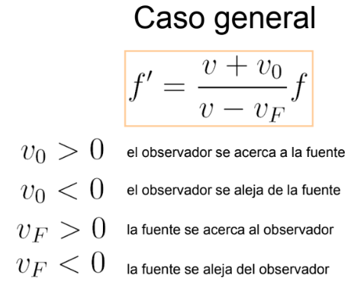

**Teoría 8:** Fluidos (Hidrostática e Hidrodinámica).

Un **fluido** es una sustancia que puede **fluir** y cambiar de forma sin resistencia significativa, como líquidos y gases. Se estudian en dos ramas principales: **estática de fluidos** (fluidos en reposo) y **dinámica de fluidos** (fluidos en movimiento).

**Estática de Fluidos**Estudia los fluidos **en reposo** y las fuerzas que actúan sobre ellos.

**Presión y Densidad**

**Densidad ()**:  
Indica la cantidad de masa contenida en un volumen determinado:

Unidades: .

**Presión ()**:  
Es la fuerza ejercida por unidad de área:

Unidades: Pascales (1Pa = 1N/m2).

Ejemplo: La presión en una piscina es mayor a mayor profundidad debido al peso del agua.

**Variación de la Presión en un Fluido en Reposo:**La presión en un fluido cambia con la profundidad según:

Donde:

* es la presión en la superficie.
* es la densidad del fluido
* es la aceleración de la gravedad
* es la profundidad

**PRINCIPIO DE PASCAL:**

**Ley de Pascal:** la presión aplicada a un fluido encerrado se transmite sin disminución a todas las partes del fluido y las paredes del recipiente.

**PRINCIPIO DE PASCAL:**La presión aplicada a la superficie de un líquido, contenido en un recipiente indeformable, se transmite por igual a todas las partes del mismo.

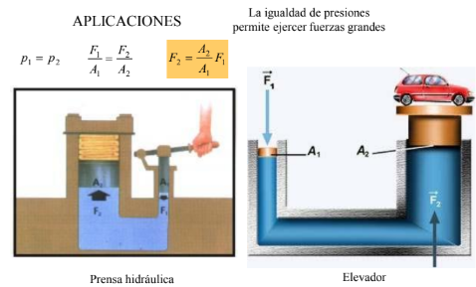

*"Un cambio de presión aplicado a un fluido* ***incompresible*** *en equilibrio se transmite* ***íntegramente*** *en todas las direcciones del fluido."*

**Principio de Arquímedes**"Un cuerpo sumergido en un fluido experimenta una **fuerza de empuje** hacia arriba igual al peso del fluido desalojado."

**FLOTABILIDAD Y PRINCIPIO DE ARQUIMEDES:**

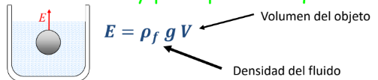La fuerza de flotación sobre un cuerpo sumergido en un flujo es igual al peso del fluido desplazado por el objeto.

**Nota:** si el objeto está parcialmente sumergido, lo que importa no es el volumen total del objeto sino el **volumen sumergido.**

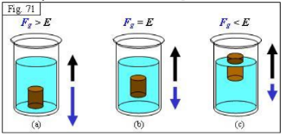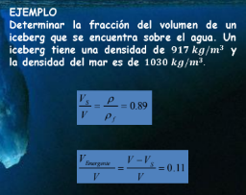

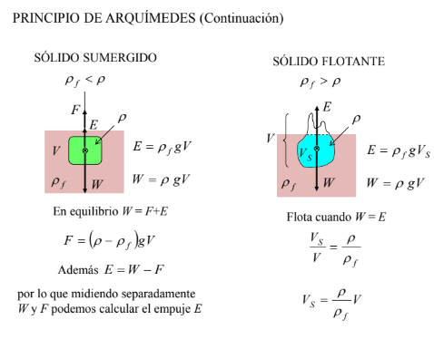

**Tensión Superficial**Es la **fuerza** por unidad de longitud que mantiene unidas las moléculas en la superficie de un líquido.

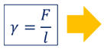Fuerza por unidad de longitud que actúa de forma perpendicular a cualquier línea o corte en la superficie de un líquido, tendiendo a cerrarla.

**CAPILARIDAD:**Propiedad de los líquidos que depende de su tensión superficial, la que a su vez, depende de la fuerza de cohesión del líquido y de las fuerzas de adhesión entre las moléculas del líquido y las de las paredes del tubo.

**Fuerza de cohesión:** fuerza de tracción entre las moléculas de una misma sustancia

**Fuerza de adhesión:** fuerza de atracción entre las moléculas de diferentes sustancias, en contacto.

**LEY DE JURIN:**

Establece la altura máxima **h** que puede alcanzar la columna de líquido al equilibrar su propio peso con la fuerza de ascensión por Capilaridad

La altura **h**, expresada en metros, de una columna liquida está dada por la ecuación:

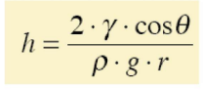 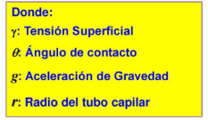

**Dinámica de Fluidos**Estudia el comportamiento de los fluidos en **movimiento**.

**Fluidos Ideales y Ecuación de Continuidad**

Un **fluido ideal** es aquel que:  
✔ No tiene viscosidad.  
✔ Es incompresible.  
✔ Se mueve sin turbulencia.

La **Ecuación de Continuidad** expresa la conservación de la masa en un fluido en movimiento:

**CAUDAL:**La medida fundamental que describe el movimiento de un fluido es el caudal. Decir que el rio Paraná es más caudaloso que el Uruguay indica que el primero transporta mas agua que el segundo en la misma cantidad de tiempo.

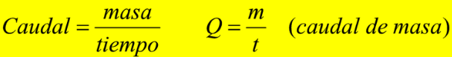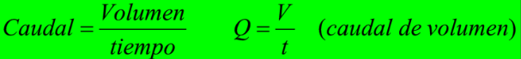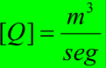

**Ecuación de Bernoulli**Relaciona la **presión, velocidad y altura** de un fluido en movimiento:

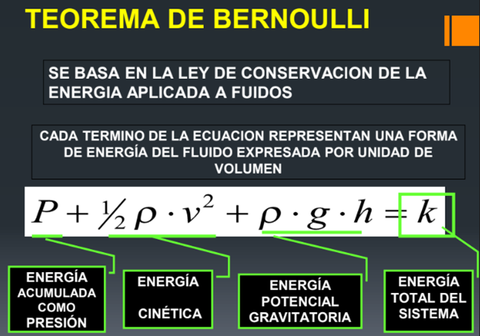

**LEY DE TORRICELLI:**

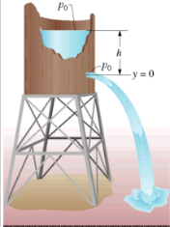¿Con que velocidad sale el agua por un orificio?

La presión es la superficie será la atmosférica.

La presión justamente fuera del orificio será la atmosférica.

La presión justamente fuera del orificio será la atmosférica.

Como el área del orifico es mucho más pequeña que el área de la superficie, la velocidad del agua en la superficie es despreciable comparada con la velocidad el agua fuera del orificio

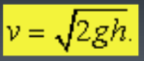

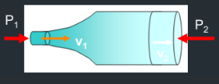**EFECTO VENTURI:**

Ahora se considera un tubo donde h1 = h2

Por lo tanto, la ecuación de Bernoulli queda 

Entonces   
Si V1 > V2, entonces P1 – P2 < 0

Y ello ocurre solo si P2 > P1

Por lo tanto, se puede afirmar que donde la velocidad es mayor la presión es menor, o también, que donde la velocidad es menor la presión es mayor.

**TUBO DE VENTURI**

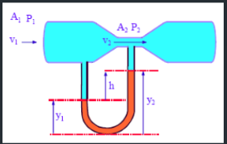Es un tubo donde hay un angostamiento. Esto se aprecia en la figura, donde en un sector hay una sección de área A1 y en otro tiene una sección reducida a A2.

En el sector más grande la velocidad del fluido es V1 y en el mas pequeño la velocidad aumenta a V2

De acuerdo a la ecuación de continuidad

**,** entonces 

Por otro lado, de acuerdo a la ecuación de Bernoulli, en el efecto Venturi, se tiene: 

Reemplazando V2



Si se despeja V1, se tendra:

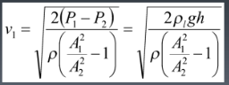

**FLUIDOS REALES**Los **fluidos reales** tienen **viscosidad**, es decir, una resistencia al flujo.  
La viscosidad se mide en **Pascal-segundo (Pa·s)**.

**VISCOSIDAD:**Es la fricción interna de los fluidos y se expresa cuantitativamente por medio del coeficiente de viscosidad **.**

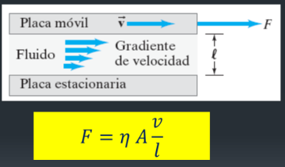

**Ecuación de Poiseuille**Describe el flujo de un **fluido viscoso** en un tubo​  
Donde:

* es el caudal.
* es el radio del tubo.
* es la viscosidad del fluido.
* es la diferencia de presión.
* es la longitud del tubo.

**Flujo Laminar y Turbulento:**

**Flujo laminar** → Flujo ordenado y suave.

**Flujo turbulento** → Flujo caótico e irregular.

El tipo de flujo depende del **Número de Reynolds** (𝑅𝑒):

**NUMERO DE REYNOLDS**ES LA MEDIDA DE LA TENDENCIA A LA TURBULENCIA.

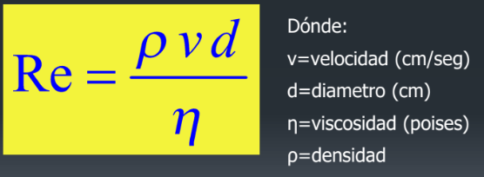

Experimentalmente se enceuntra que si

* 0 < Re < 2000: el regimen del fluido viscoso es **laminar**. Flujo turbulento en algunos vasos hasta que se pone liso y nuevamente se convierte laminar.
* 2000 < Re < 3000: el fluido es inesstable y decimos que es una zona de **transicion**.
* Re > 3000: el regimen del fluido es **turbulento.**

**Teoría 9:** Termodinámica.

**Equilibrio térmico y la Ley Cero de la Termodinámica:**

**Equilibrio térmico**: Se alcanza cuando dos o más cuerpos en contacto dejan de intercambiar calor y tienen la misma temperatura.

**Ley Cero de la Termodinámica**: Si un cuerpo A está en equilibrio térmico con un cuerpo B, y B está en equilibrio térmico con un cuerpo C, entonces A y C también están en equilibrio térmico.

* **Implicación**: Nos permite definir la **temperatura** como una propiedad medible y única para sistemas en equilibrio.

**Medición de la Temperatura y Escalas Termométricas:**Se mide con **termómetros**, basados en la expansión de líquidos o cambios en la resistencia eléctrica.

**Escalas de temperatura** más comunes:

* **Celsius (°C)**: 0°C es el punto de congelación del agua y 100°C el de ebullición.
* **Fahrenheit (°F)**: 32°F es el punto de congelación y 212°F el de ebullición del agua.
* **Kelvin (K)**: Es la escala absoluta; el **cero absoluto** (0 K) es la temperatura más baja posible.

**Relaciones entre escalas:**

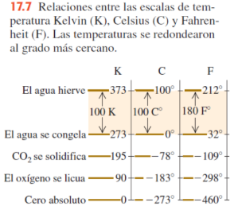

**Dilatación térmica**Cuando un material se calienta, sus partículas vibran más y ocupan más espacio, lo que provoca **expansión térmica**.

* **Dilatación lineal**: Afecta solo una dimensión de un sólido.

Donde es el coeficiente de dilatación lineal.

* **Dilatación superficial y volumétrica**: Similar, pero en dos y tres dimensiones, respectivamente.

**Calor como Forma de Energía:  
Calor ()**: Energía transferida entre cuerpos debido a una diferencia de temperatura.

El calor se considera positivo cuando fluye hacia el sistema. El calor se considera negativo cuando fluye desde el sistema.

**Calorias (cal):** La cantidad de calor necesaria para variar un grado Celsius la temperatura de un gramo de agua

**Julio (J):** Si es la unidad de energia basica para el calor

La **temperatura** es una medida de la energía cinética promedio de las moléculas del sistema.

**Formas de transferencia de calor**:

1. **Conducción**: Transferencia directa a través de un material sólido.
2. **Convección**: Transferencia mediante el movimiento de fluidos.
3. **Radiación**: Transferencia mediante ondas electromagnéticas (sin necesidad de medio material).

**Cantidad de Calor y Calor Específico:**La cantidad de calor necesaria para cambiar la temperatura de un cuerpo depende de su masa, su calor específico y el cambio de temperatura:

Donde:

* es el calor absorbido o liberado (en Joules),
* es la masa,
* es el **calor especifico** (cantidad de calor necesaria para aumentar en 1ºC la temperatura de 1 Kg de sustancia),
* es el cambio de temperatura.

**Capacidad Calorífica:**  
Es la cantidad de calor necesario para elevar la temperatura de un objeto completo en 1°C:

**Calor Latente y Cambios de Fase:**Cuando una sustancia cambia de fase (sólido-líquido-gas), absorbe o libera calor sin cambiar su temperatura.

**Calor latente ()**: Cantidad de calor necesario para cambiar de fase 1 kg de sustancia sin variar la temperatura:

**Fusión**: Sólido → Líquido  
**Vaporización**: Líquido → Gas

**Equivalente Mecánico del Calor:  
James Joule** demostró que el calor y el trabajo son formas equivalentes de energía.

**Relación entre calor y trabajo**:

Esto significa que 1 caloría es la cantidad de energía necesaria para calentar 1 g de agua en 1°C.

**Primera Ley de la Termodinámica:**Es la **conservación de la energía aplicada a sistemas térmicos**:

Donde:

* es el cambio en la **energía interna** del sistema.
* es el calor **ganado o perdido** por el sistema.
* es el trabajo **realizado por el sistema**.

Si, la energía interna aumenta (se calienta).  
Si, la energía interna disminuye (se enfría).

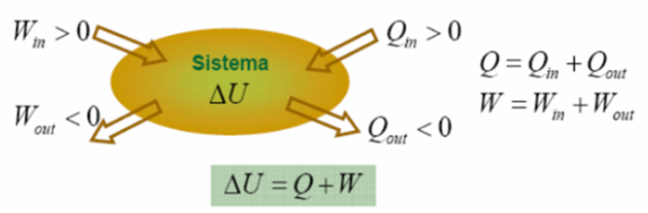

**Ejemplo**Si ponemos un metal caliente dentro de agua fría, el calor fluye del metal al agua hasta alcanzar el **equilibrio térmico**. La **cantidad de calor perdida por el metal** es igual a la **cantidad de calor ganada por el agua**, según el principio de conservación de la energía.